如何申请上网账号？

目前，可申请上网账号包括服务器类和人员账号，无免费流量。  
1.服务器（科研、公共机房）类账号：

由在编职工从[netaccount.bupt.edu.cn](http://netaccount.bupt.edu.cn/)上登录后提交申请，在线填写服务器的信息，打印出来并找所在二级单位盖章后，将纸质表格交到信息网络中心106室。

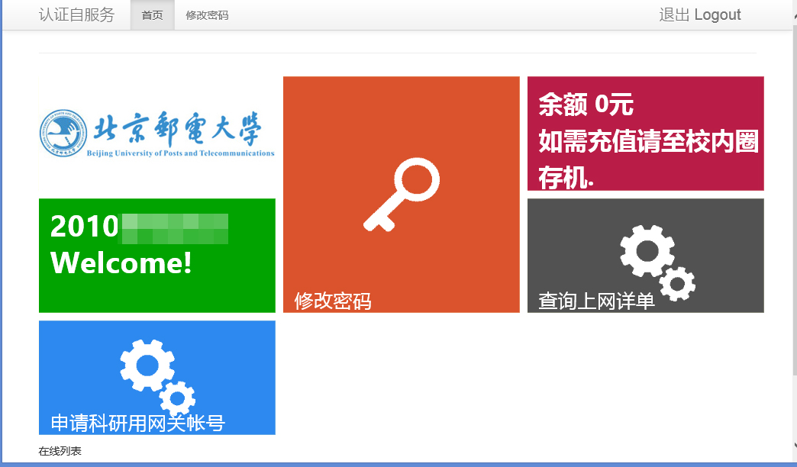

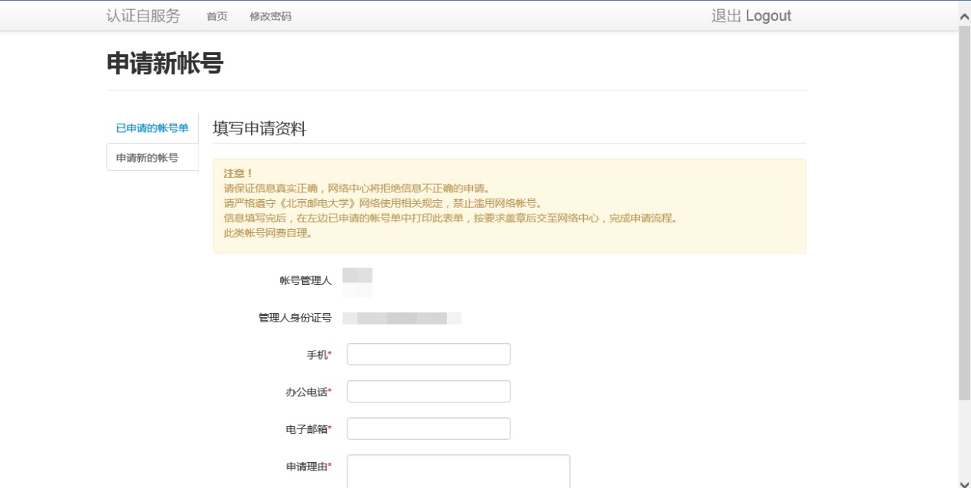

2.人员账号：

由在编职工通过“网上办事大厅”中的“网络信息服务申请”提交单位新员工的网络账号申请。

如需解决临时无线上网需求，可连接BUPT-guest，通过手机号码申请后可免费试用8个小时。